Введено в действие приказом

ФГБОУ ВО Бурятская ГСХА

«12» декабря 2019 г № 1608

МЕТОДИЧЕСКИЕ РЕКОМЕНДАЦИИ ДЛЯ ПРЕПОДАВАТЕЛЕЙ

ПО РАБОТЕ С ОБУЧАЮЩИМИСЯ ИНВАЛИДАМИ И ЛИЦАМИ

С ОГРАНИЧЕННЫМИ ВОЗМОЖНОСТЯМИ ЗДОРОВЬЯ

(ВЕРСИЯ 2.0)

Улан-Удэ, 2019

Оглавление

1. ОБЩИЕ ПОЛОЖЕНИЯ 3

2. ПОНЯТИЯ, КРИТЕРИИ 4

3. ХАРАКТЕРИСТИКА НАРУШЕНИЙ 6

4. СПОСОБЫ ВОСПРИЯТИЯ ИНФОРМАЦИИ ОБУЧАЮЩИМИСЯ ИНВАЛИДАМИ И ЛИЦАМИ С ОВЗ………………………………………………………………………….....8

5. МЕТОДЫ ОБУЧЕНИЯ ОБУЧАЮЩИХСЯ-ИНВАЛИДОВ И ЛИЦ С ОВЗ ……11

6. РЕКОМЕНДАЦИИ ПРЕПОДАВАТЕЛЯМ ПО ОБУЧЕНИЮ ИНВАЛИДОВ И ЛИЦ С ОВЗ. 14

7. ОБЩИЕ РЕКОМЕНДАЦИИ ПО РАБОТЕ С ОБУЧАЮЩИМИСЯ ИНВАЛИДАМИ И ЛИЦАМИ С ОВЗ . 21

# ОБЩИЕ ПОЛОЖЕНИЯ

Настоящие рекомендации для преподавателей по выбору методов обучения лиц с ограниченными возможностями здоровья (далее – ОВЗ) в зависимости от их ведущего способа восприятия информации предназначены для организации процесса обучения лиц с ОВЗ в ФГБОУ ВО «Бурятская ГСХА» с целью повышения результативности инклюзивного образования.

Рекомендации разработаны в соответствии со следующими нормативно- правовыми документами:

* Федеральным законом от 29 декабря 2012 г. №273-ФЗ «Об образовании в Российской Федерации» (в действующей редакции);
* [Приказом Минобрнауки России от 19 ноября 2013 г. № 1259 «Об утверждении Порядка организации и осуществления образовательной деятельности по образовательным программам высшего образования - программам подготовки научно-педагогических кадров в аспирантуре (адъюнктуре)](https://rg.ru/2014/02/12/minobrnauki2-dok.html)»;
* Приказом Министерства просвещения Российской Федерации от 24 августа 2022 г. №762 «Об утверждении Порядка организации и осуществления образовательной деятельности по образовательным программам среднего профессионального образования»;
* Приказом Минобрнауки России от 6 апреля 2021 г. №245 «Об утверждении Порядка организации и осуществления образовательной деятельности по образовательным программам высшего образования - программам бакалавриата, программам специалитета, программам магистратуры»;
* Приказом Минобрнауки и России от 23 августа 2017 г. №816 «Об утверждении Порядка применения организациями, осуществляющими образовательную деятельность, электронного обучения, дистанционных образовательных технологий при реализации образовательных программ»;
* Приказом Минобрнауки РФ от 09 ноября 2015 г. №1309 «Об утверждении Порядка обеспечения условий доступности для инвалидов объектов и предоставляемых услуг в сфере образования, а также оказания им при этом необходимой помощи»;
* Методическими рекомендациями по организации образовательного процесса для обучения инвалидов и лиц с ограниченными возможностями здоровья в образовательных организациях высшего образования, в том числе оснащенности образовательного процесса (утв. Минобрнауки России 08 апреля 2014 г. № АК-44/05вн);
* Методическими рекомендациями об организации приема инвалидов и лиц с ограниченными возможностями здоровья в образовательные организации высшего образования (утв.Минобрнауки России 29 июня 2015 № АК-1782/05);
* Письмом Минпросвещения России от 10 апреля 2020 г. № 05-398 «О направлении методических рекомендаций» (Методические рекомендации по реализации образовательных программ СПО и профессионального обучения лиц с инвалидностью и ОВЗ с применением электронного обучения и дистанционных образовательных технологий)
* Уставом Академии;
* Локальными нормативными документами Академии.

# ПОНЯТИЯ, КРИТЕРИИ

Официальные документы в России определяет инвалида, как лицо, которое имеет нарушение здоровья со стойким расстройством функций организма, обусловленное заболеваниями, последствиями травм или дефектами, приводящее к ограничению жизнедеятельности и вызывающее необходимость его социальной защиты. Признание лица инвалидом осуществляется федеральным учреждением медико-социальной экспертизы. По мнению организации Международное движение за права инвалидов, инвалидность - препятствие или ограничение деятельности человека с физическими, умственными, сенсорными и психическими отклонениями, при которых люди исключаются из активной жизни.

Сейчас в России уходят от понятия инвалидность и заменяют понятием «лицо с ограниченными возможностями здоровья».

**Лицо с ограниченными возможностями здоровья** (далее - ОВЗ)- это люди, имеющие недостатки в физическом и (или) психическом развитии, имеющие значительные отклонения от нормального психического и физического развития, вызванные серьезными врожденными или приобретенными дефектами и в силу этого нуждающиеся в специальных условиях обучения и воспитания. К группе людей с ОВЗ относятся лица, состояние здоровья которых препятствует освоению ими всех или отдельных разделов образовательной программы вне специальных условий воспитания и обучения.

Группы инвалидности:

**I группа** - лицо с нарушением здоровья со стойким значительно выраженным расстройством функций организма (заболевание, травма), имеющее выраженное ограничение одной (нескольких) категорий жизнедеятельности.

**Критерии I группы:** неспособность к самообслуживанию; неспособность к самостоятельному передвижению; дезориентация; неспособность к общению; неспособность контролировать свое поведение. Полностью зависимы от других лиц.

**II группа** - лицо с нарушением здоровья со стойким выраженным расстройством функций организма обусловленным заболеваниями, последствиями травм или дефектами, имеющее выраженное ограничение одной (нескольких) категорий жизнедеятельности.

**Критерии II группы:** способность к самообслуживанию и способность к самостоятельному передвижению с использованием вспомогательных средств и/или с помощью других лих; неспособность к трудовой деятельности и обучению или способность к выполнению трудовой деятельности и обучению только в специально созданных условиях с помощью других лиц; способность к общению, контролю своего поведения и ориентации во времени и пространстве с помощью других лиц.

**III группа** - лицо с нарушением здоровья со стойким незначительно или умеренно выраженным расстройством функций организма (заболевание, дефект, травма), имеющее не резко или умеренно выраженное ограничение одной (нескольких) категорий жизнедеятельности.

**Критерии III группы:** способность к самообслуживанию и способность к самостоятельному передвижению с использованием вспомогательных средств; способность к трудовой деятельности при условии снижения квалификации или уменьшения объёма производственной деятельности; способность к обучению в учебных заведениях общего типа при соблюдении специального режима учебного процесса; способность к общению, характеризующаяся снижением скорости, уменьшением объёма усвоения, получения и передачи информации, способность к ориентации во времени и пространстве с использованием вспомогательных средств.

Различают следующие категории лиц с нарушениями в развитии:

1. лица с нарушениями слуха (глухие, слабослышащие, позднооглохшие);
2. лица с нарушениями зрения (слепые, слабовидящие);
3. лица с нарушениями речи;
4. лица с нарушениями интеллекта (умственно отсталые дети);
5. лица с задержкой психического развития (ЗПР);
6. лица с нарушениями опорно-двигательного аппарата (ДЦП);
7. лица с нарушениями эмоционально-волевой сферы;
8. лица с множественными нарушениями (сочетание 2-х или 3-х нарушений).

# ХАРАКТЕРИСТИКА НАРУШЕНИЙ

**Нарушения слуха** - люди, имеющие стойкое двустороннее нарушение слуховой функции. Вербальная коммуникация с окружающими у людей этой категории затруднена по причине тугоухости или невозможна в принципе (глухота). Тугоухость – это заболевание, которое характеризуется понижением слуха. Различают три степени тугоухости. При легкой тугоухости (1 степени) человек различает разговор шепотом на расстоянии от 1 до 3 метров, а разговорную речь на расстоянии более 4 метров. Но не может адекватно воспринимать разговор при посторонних шумах или искажении речи. Тугоухость 2 степени (средняя тугоухость)- человек воспринимает шепотную речь на расстоянии меньше, чем один метр, а разговорную речь слышит на расстоянии от 2 до 4 метров. Тугоухость 2 степени характеризуется неразборчивостью в восприятии всех слов в нормальной обстановке, требуются неоднократные повторения некоторых фраз или отдельных слов. Тяжелая тугоухость (3 степень) - невозможности различить шепот даже на очень близком расстоянии, разговорную речь человек слышит на расстоянии меньше чем 2 метра. Используется слуховой аппарат и обучение зрительному восприятию речи (чтению с губ), чтобы иметь возможность общаться. Глухота – это полное отсутствие слуха или такая степень его понижения, при которой восприятие речи становится невозможным.

**Нарушения речи** - различные отклонения от нормы в процессе формирования речевой функции, либо распад уже сложившейся речи. Речевые нарушения могут возникать в любом возрасте, затрагивать как устную, так и письменную речь и препятствовать как порождению, так и пониманию речевого высказывания. Проявляются в расстройствах голоса, артикуляции, звукопроизношения, темпа и плавности речи, в лексических и грамматических нарушениях, в трудностях построения связного высказывания, недостаточности фонематического восприятия, специфических дефектах письма и чтения. Нередко сопровождаются вторичными отклонениями в когнитивной и эмоциональной сферах. К наиболее тяжелым речевым нарушениям относятся дизартрия (нарушение произношения вследствие недостаточной иннервации речевого аппарата), алалия (отсутствие или недоразвитие речи при нормальном слухе и сохранности возможностей умственного развития.), афазия (нарушение речи, представляющее собой системное расстройство различных видов речевой деятельности). Речевые нарушения могут выступать самостоятельно или в синдроме нервно-психических расстройств, а у детей на фоне таких вариантов дизонтогенеза, как недоразвитие, задержанное, дефицитарное и искаженное развитие.

**Нарушения зрения** - разные степени потери зрения: абсолютная (тотальная) слепота на оба глаза, при которой полностью утрачиваются светоощущение и цветоразличение; практическая слепота, при которой сохраняется либо светоощущение, либо остаточное зрение, позволяющие в известной мере воспринимать свет, цвета, контуры и силуэты предметов. По установленной классификации к слепым относятся лица, острота зрения которых находится в пределах от 0% до 0,04%. Люди с остротой зрения от 0,05% до 0,2% входят в категорию слабовидящих, и уже могут работать с помощью зрения при соблюдении определенных гигиенических требований.

**Нарушения опорно-двигательного аппарата** (далее - ОДА) - Люди частично или полностью ограничены в произвольных движениях. В зависимости от характера заболевания и степени выраженности дефекта условно подразделяются на 3 группы. К первой относят людей, страдающих остаточными проявлениями периферических параличей и парезов, изолированными дефектами стопы или кисти, легкими проявлениями сколиоза (искривлениями позвоночника) и т.п. Ко второй группе относят людей, страдающих различными ортопедическими заболеваниями, вызванными главным образом первичными поражениями костно-мышечной системы (при сохранности двигательных механизмов центральной нервной), а также людей, страдающих тяжелыми формами сколиоза. Третью группу составляют люди с последствиями полиомиелита и церебральными параличами, у которых нарушения ОДА связаны с патологией развития или подтверждением двигательных механизмов ЦНС. При детском церебральном параличе (поражении незрелого головного мозга) наблюдается сочетание нарушений функций со своеобразной аномалией психического развития, часто отмечаются речевые нарушения и задержка формирования познавательных функций, пространственно-временных представлений, практических навыков и др. Клиническая и психолого-педагогическая характеристика лиц, страдающих церебральными параличами, чрезвычайно разнообразна.

* 1. **СПОСОБЫ ВОСПРИЯТИЯ ИНФОРМАЦИИ ОБУЧАЮЩИМИСЯ ИНВАЛИДАМИ И ЛИЦАМИ С ОГРАНИЧЕННЫМИ ВОЗМОЖНОСТЯМИ ЗДОРОВЬЯ**

Каждая из перечисленных категорий обучающихся c ОВЗ имеет свои особенности обучения, связанные с индивидуальными возможностями, состоянием здоровья и способом восприятия информации.

Выделяют зрительное, слуховое, осязательное, обонятельное и вкусовое восприятие, позволяющие целостно отражать предметы и явлений окружающего мира, однако для процесса обучения основными являются первые три.

Нарушения зрения, слуха и других видов чувствительности часто ведут к появлению следующих ***особенностей восприятия лиц с ОВЗ***: замедленному темпу, недостаточной дифференцированности, неполноте, фрагментарности, нарушению обобщенности, пассивности восприятия.

Учитывая эти особенности, обучающимся с ОВЗ требуется больше времени на то, чтобы воспринять учебный материал, вычленить детали, классифицировать, обобщить — сформировать целостный образ изучаемого объекта. Поэтому для данной категории обучающихся следует увеличить время, отведенное на выполнение заданий, дозировать учебную нагрузку.

Искаженное восприятие объектов внешнего мира обучающихся с ОВЗ также влияет на память, мышление, воображение, внимание, речь. Так, например, у них может отмечаться недостаточная осмысленность запоминаемого материала, недостаточность логической памяти, быстрое забывание; неполнота, замедленность воспроизведения материала; сложность выполнения логических операций анализа и синтеза, сравнения, классификации.

**Способы восприятия информации обучающихся с нарушениями зрения.** Среди обучающихся с нарушениями зрения выделяют слепых и слабовидящих.

К слепым относят тотально (абсолютно) слепых и частично зрячих, имеющих светоощущение. Доступ к получению визуальной информация для них невозможен, поэтому ведущий способ восприятия у этой категории лиц с ОВЗ — осязательный и слуховой. У частично зрячих зрительный анализатор в зависимости от уровня остроты зрения и характера деятельности продолжает в той или иной мере принимать участие в процессе восприятия в некоторых видах деятельности, не требующих тонкой зрительной дифференциации, например, при ориентировке в большом пространстве. Однако в учебном процессе для слепых обучающихся следует использовать методы обучения, основанные на комбинации слухового и осязательного способа восприятия информации.

Для слабовидящих обучающихся в отличие от слепых визуальная информация доступна. Ведущий тип восприятия у данной категории лиц с ОВЗ так же как у нормально видящих — зрительный. Тем не менее, существующие особенности зрительного восприятия предполагают использование наряду со ***зрительным, слухового и осязательного восприятия*** в учебной деятельности.

Иллюстративный материал, предъявляемый лицам с нарушениями зрения, должен быть крупный, хорошо видимый по цвету, контуру, силуэту. Рекомендуется дублировать его аудиальной информацией. Все, что записывается на доске должно обязательно проговариваться. Преподавателю рекомендуется не стоять в помещении против света, на фоне окна для того, чтобы студенты с нарушениями зрением могли хорошо видеть его артикуляцию.

При лекционной форме занятий обучающимся с нарушениями зрения рекомендуется использовать звукозаписывающие устройства и компьютеры, как способ конспектирования, во время лекций.

**Способы восприятия информации обучающихся с нарушениями слуха.** Среди обучающихся с нарушениями слуха выделяют глухих и слабослышащих.

Аудиальная информация для ***глухих*** в основном недоступна. Преодоление сенсорных трудностей глухих должно происходить с опорой на ***зрительное и осязательное восприятие***. Возможно использование остаточной слуховой функции, позволяющей воспринимать громкие неречевые звуки, некоторые звуки речи на близком расстоянии.

У ***слабослышащих*** ведущим типом восприятия является ***зрительный*** наряду с ***осязательным*** и ***слуховым***. Слуховое же восприятие имеет ряд особенностей (см. Особенности восприятия при низкой громкости или качестве звука они могут испытывать серьезные затруднения при восприятии и понимании аудиальной информации. Поэтому рационально в учебном процессе использовать ***зрительное, осязательное и слуховое восприятие*** слабослышащих и методы обучения, основанные на этих способах приема-передачи информации.

Обучающимися с нарушениями слуха воспринимается устная речь зрительно: по артикуляции, мимике. При всем том не все звуки возможно правильно прочитать по губам. Преподавателю следует говорить громче и четче. Термины, понятия, проговариваемые устно, обязательно дублировать на доске. После объяснения какого-либо вопроса, темы, рекомендуется делать небольшие паузы, использовать как можно шире иллюстративный материал. Для обучающихся с нарушениями слуха эффективна практика опережающего чтения, когда студенты заранее знакомятся с лекционным материалом и обращают внимание на незнакомые и непонятные слова и фрагменты. Такой вариант организации работы позволяет студентам лучше ориентироваться в потоке новой информации, заранее обратить внимание на сложные моменты. Целесообразно использовать опорные конспекты, различные схемы, придающие упрощенный схематический вид изучаемым понятиям.

**Способы восприятия обучающихся с нарушениями опорно-двигательного аппарата.** У обучающихся с нарушениями опорно-двигательного аппарата нередко наблюдается своеобразие осязательного восприятия: тактильных, кожно-температурных, кожно-болевых и мышечно-суставных ощущений. Ведущий тип восприятия у данного контингента обучающихся - зрительный, однако рекомендуется использовать и остальные виды чувствительности в образовательном процессе: слуховое и осязательное восприятие информации.

Способы восприятия информации обучающихся лиц с ОВЗ в зависимости от типа нарушений:

|  |  |  |
| --- | --- | --- |
| **Категории обучающихся по нозологиям** | | **Способ восприятия информации** |
| с нарушениями зрения | слепые | осязательно-слуховой |
| слабовидящие | зрительно-осязательно-слуховой |
| с нарушениями слуха | глухие | зрительно-осязательный |
| слабослышащие | зрительно-осязательно-слуховой |
| с нарушениями опорно- двигательного аппарата |  | зрительно-осязательно-слуховой |

# МЕТОДЫ ОБУЧЕНИЯ ОБУЧАЮЩИХСЯ ИНВАЛИДОВ И ЛИЦ С ОВЗ

Осуществлять анализ, обоснование и выбор наиболее эффективных методов обучения лиц с ОВЗ необходимо опираясь на ведущие способы восприятия информации, обеспечивающие доступность учебной информации, учитывающие индивидуальные возможности обучающихся с ОВЗ.

По способам восприятия учебной информации обучающимися с ОВЗ можно выделить ***мономодальные*** и ***полимодальные методы обучения***.

При использовании ***мономодальных методов обучения*** передача информации осуществляется только по одному каналу восприятия:

* ***аудиальные*** (лекция-беседа, объяснение, рассказ и т.д.);
* ***визуальные*** (демонстрации, методы, предполагающие работу со всеми видами печатной или письменной информации т.д.);
* ***кинестетические*** (чтение брайлевского текста, методы, основанные на осязательном восприятии: определение веса, температуры, фактуры и т.п.).

Данные методы обучения целесообразно комбинировать, адаптировать в зависимости от типа восприятия и темпа усвоения материала обучающимися.

Однако наиболее информативны для обучающихся с ОВЗ методы, основанные на полисенсорном восприятии информации, когда в процессе приема-передачи информации задействованы два и более канала — ***полимодальные методы обучения***. Они позволяют использовать все сохранные органы чувств для усвоения знаний:

* ***аудио-визуальные***, основанные на представление учебной информации, при которых задействовано зрительное и слуховое восприятие. Данная группа методов подходит обучающимся с нарушениями опорно-двигательного аппарата. Для слабовидящих и слабослышащих они могут быть использованы при условии, что аудиальная информация адаптирована для лиц с нарушениями слуха, а визуальная — для лиц с нарушениями зрения;
* ***визуально-кинестетические***, предполагающие передачу и восприятие учебной информации при помощи зрения и осязания. Эти методы рекомендуется использовать в работе с глухими, слабослышащими обучающимися, с нарушениями опорно-двигательного аппарата. Для слабовидящих они могут быть использовании при условии, что визуальная информация будет адаптирована;
* ***аудиально-кинестетические***, предусматривающие поступление учебной информации посредством слуха и осязания. Данные методы подходят для обучения слепых обучающихся, а также слабовидящих и с нарушениями опорно-двигательного аппарата. Для слабослышащих они могут быть использованы при условии, что аудиальная информация будет адаптирована.
* ***аудио-визуально-кинестетические***, базирующиеся на представлении информации, которая поступает по зрительному, слуховому и осязательному каналам восприятие. Эти методы подходят для обучения лиц с нарушениями опорно-двигательного аппарата. Для слабовидящих и слабослышащих они могут быть использованы при условии, что аудиальная информация адаптирована для лиц с нарушениями слуха, а визуальная – для лиц с нарушениями зрения.

Таким образом, методы обучения лиц с ОВЗ в зависимости от их ведущего способа восприятия информации можно представить в виде Рисунка 1

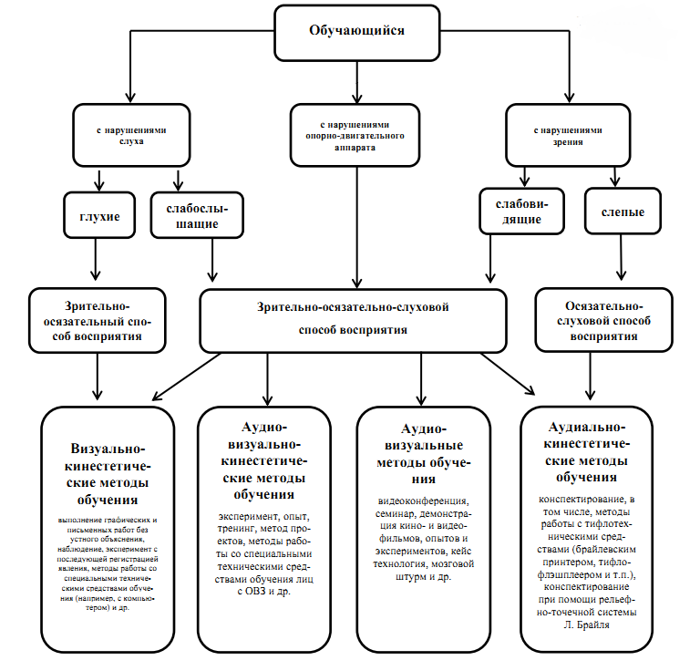

# РЕКОМЕНДАЦИИ ПРЕПОДАВАТЕЛЯМ ПО ОБУЧЕНИЮ ИНВАЛИДОВ И ЛИЦ С ОВЗ.

*Обучение лиц с нарушением слуха* рекомендуется выстраивать через реализацию следующих педагогических принципов:

* наглядности,
* индивидуализации,
* коммуникативности на основе использования информационных технологий, разработанного учебно-дидактического комплекса, включающего пакет специальных учебно-методических презентаций,
* использования учебных пособий, адаптированных для восприятия студентами с нарушением слуха,
* использования электронного контролирующего программного комплекса по изучаемым предметам для обучающихся с нарушениями слуха.

К числу проблем, характерных для лиц с нарушением слуха, можно отнести замедленное и ограниченное восприятие; недостатки речевого развития; недостатки развития мыслительной деятельности; пробелы в знаниях; недостатки в развитии личности (неуверенность в себе и неоправданная зависимость от окружающих, низкая коммуникабельность, эгоизм, пессимизм, заниженная или завышенная самооценка, неумение управлять собственным поведением); некоторое отставание в формировании умения анализировать и синтезировать воспринимаемый материал, оперировать образами, сопоставлять вновь изученное с изученным ранее; хуже, чем у слышащих сверстников, развит анализ и синтез объектов. Это выражается в том, что глухие и слабослышащие меньше выделяют в объекте детали, часто опускают малозаметные, но существенные признаки.

При организации образовательного процесса со слабослышащей аудиторией необходима особая фиксация на артикуляции выступающего – следует говорить громче и четче, подбирая подходящий уровень. Специфика зрительного восприятия слабослышащих влияет на эффективность их образной памяти – в окружающих предметах и явлениях они часто выделяют несущественные признаки. Процесс запоминания у обучающихся с нарушенным слухом во многом опосредуется деятельностью по анализу воспринимаемых объектов, по соотнесению нового материала с усвоенным ранее.

Некоторые основные понятия изучаемого материала обучающимся необходимо объяснять дополнительно. На занятиях требуется уделять повышенное внимание специальным профессиональным терминам, а также использованию профессиональной лексики. Для лучшего усвоения специальной терминологии необходимо каждый раз писать на доске используемые термины и контролировать их усвоение.

Внимание в большей степени зависит от изобразительных качеств воспринимаемого материала: чем они выразительнее, тем легче слабослышащим студентам выделить информативные признаки предмета или явления. В процессе обучения рекомендуется использовать разнообразный наглядный материал. Сложные для понимания темы должны быть снабжены как можно большим количеством наглядного материала. Особую роль в обучении лиц с нарушенным слухом, играют видеоматериалы. По возможности, предъявляемая видеоинформация может сопровождаться текстовой бегущей строкой или сурдологическим переводом. Видеоматериалы помогают в изучении процессов и явлений, поддающихся видеофиксации, анимация может быть использована для изображения различных динамических моделей, не поддающихся видеозаписи.

Начинать разговор необходимо с привлечения внимание своего собеседника. Если его слух позволяет, назовите его по имени, если нет – слегка положите ему руку на плечо. Разговаривая со слабослышащим, смотрите на него. Не загораживайте свое лицо: собеседник должен иметь возможность следить за его выражением. Говорите ясно и четко. Не следует излишне выделять что-то. Кричать, особенно в ухо, нельзя. Если просят повторить что-то, попробуйте перефразировать свое предложение. Можно применять жесты. В разговоре необходимо использовать простые короткие предложения и избегать употребления незнакомых для обучающихся оборотов и выражений.

Перед тем как давать объяснение новых профессиональных терминов, следует разобрать смысловое значение каждого слова; убедиться, что вас поняли, спросив у студента. Если не понят ответ или вопрос слабослышащего, можно попросить его повторить или записать то, что он хотел сказать.

Если необходимо сообщить информацию, которая включает в себя номер, правило, формулу, адрес, технический или другой сложный термин, нужно записать ее, продублировать сказанное записями, особенно если информация является важной: правила, инструкции и т.п. Не следует менять тему разговора без предупреждения, нужно использовать переходные фразы, например: «Хорошо, теперь переходим к обсуждению...».

Необходимо проявлять педагогический такт, создавать ситуации успеха, своевременно оказывать помощь каждому студенту, развивать веру в собственные силы и возможности. Учебно-методические презентации являются одной из организационных форм, которые можно использовать в процессе обучения студентов с нарушением слуха. Лекции основаны на принципе сочетания абстрактности мышления с наглядностью, представляют собой набор определенных иллюстраций, отражающих содержание каждой темы дисциплины с небольшим текстовым пояснением. С целью сокращения объема записей целесообразно использовать опорные конспекты, различные схемы, придающие упрощенный схематический вид изучаемым понятиям.

*Обучение лиц с нарушением зрения.*

Специфика обучения слепых и слабовидящих обучающихся заключается в следующем:

* дозирование учебных нагрузок;
* применение специальных форм и методов обучения, оригинальных учебников и наглядных пособий, а также оптических и тифлопедагогических устройств, расширяющих познавательные возможности обучающихся;
* специальное оформление учебных кабинетов;
* организация лечебно-восстановительной работы;
* усиление работы по социально-трудовой адаптации.

Во время проведения занятий следует чаще переключать обучающихся с одного вида деятельности на другой. Во время проведения занятия педагоги должны учитывать допустимую продолжительность непрерывной зрительной нагрузки для слабовидящих студентов. К дозированию зрительной работы надо подходить строго индивидуально. Искусственная освещенность помещений, в которых занимаются студенты с пониженным зрением, должна составлять от 500 до 1000 лк. Поэтому рекомендуется использовать крепящиеся на столе лампы. Свет должен падать с левой стороны или прямо. Ключевым средством социальной и профессиональной реабилитации людей с нарушениями зрения, способствующим их успешной интеграции в социум, являются информационно-коммуникационные технологии (ИКТ).

Ограниченность информации у слабовидящих обусловливает схематизм зрительного образа, его скудность, фрагментарность или неточность. При слабовидении страдает скорость зрительного восприятия; нарушение бинокулярного зрения (полноценного видения двумя глазами) у слабовидящих может приводить к так называемой пространственной слепоте (нарушению восприятия перспективы и глубины пространства), что важно при черчении и чтении чертежей.

При зрительной работе у слабовидящих быстро наступает утомление, что снижает их работоспособность. Поэтому необходимо проводить небольшие перерывы. Слабовидящим могут быть противопоказаны многие обычные действия, например, наклоны, резкие прыжки, поднятие тяжестей, так как они могут способствовать ухудшению зрения. Для усвоения информации слабовидящим требуется большее количество повторений и тренировок. При проведении занятий в условиях повышенного уровня шума, вибрации, длительных звуковых воздействий, может развиться чувство усталости слухового анализатора и дезориентации в пространстве.

При лекционной форме занятий слабовидящим следует разрешить использовать звукозаписывающие устройства и компьютеры, как способ конспектирования, во время занятий. Информацию необходимо представлять исходя из специфики слабовидящего студента: крупный шрифт (16 – 18 размер), дисковый накопитель (чтобы прочитать с помощью компьютера со звуковой программой), аудиофайлы. Всё записанное на доске должно быть озвучено. Необходимо комментировать свои жесты и надписи на доске и передавать словами то, что часто выражается мимикой и жестами. При чтении вслух необходимо сначала предупредить об этом. Не следует заменять чтение пересказом.

В построении предложений не нужно использовать расплывчатых определений и описаний, которые обычно сопровождаются жестами, выражений вроде: «предмет находится где-то там, на столе, это поблизости от вас...». Старайтесь быть точным: «Предмет справа от вас».

При работе на компьютере следует использовать принцип максимального снижения зрительных нагрузок, дозирование и чередование зрительных нагрузок с другими видами деятельности; использование специальных программных средств для увеличения изображения на экране или для озвучивания информации; – принцип работы с помощью клавиатуры, а не с помощью мыши, в том числе с использование «горячих» клавиш и освоение слепого десятипальцевого метода печати на клавиатуре.

Слабовидящему нужно помочь в ориентации в пространстве Академии (экскурсии). Находясь в помещении, новом для слабовидящего обучающегося, нужно описать место, где находитесь. Например: «В центре аудитории, примерно в шести шагах от вас, справа и слева - ряды столов, доска – впереди». Или: «Слева от двери, как заходишь, - шкаф». Укажите «опасные» для здоровья предметы.

Когда предлагаете слабовидящему сесть, не нужно его усаживать, необходимо направить его руку на спинку стула или подлокотник.

Во время проведения занятий следует назвать себя и представить других собеседников, а также остальных присутствующих, вновь пришедших в помещение. При общении с группой со слабовидящим нужно каждый раз называть того, к кому обращаетесь. Нельзя заставлять собеседника говорить в пустоту: если вы перемещаетесь, предупредите его.

При знакомстве слабовидящего с незнакомым предметом не следует водить его руку по поверхности предмета, нужно дать ему возможность свободно потрогать предмет. Если попросят помочь взять какой-то предмет, не следует тянуть кисть слабовидящего к предмету и брать его рукой этот предмет, лучше подать ему этот предмет или подвести к нему. Заметив, что слабовидящий сбился с маршрута или впереди него есть препятствие, не следует управлять его движением на расстоянии, нужно подойти и помочь выбраться на нужный путь. Если не получится подойти, необходимо громко предупредить об опасности.

При спуске или подъеме по ступенькам слабовидящего ведут боком к ним. Передвигаясь, не делают рывков, резких движений. Особое внимание следует уделять развитию самостоятельности и активности слабовидящих студентов, особенно в той части учебной программы, которая касается отработки практических навыков профессиональной деятельности. Преподаватель должен проявлять педагогический такт, создавать ситуации успеха, своевременно оказывать помощь каждому студенту, развивать веру в собственные силы и возможности.

*Обучение лиц с нарушением опорно-двигательного аппарата (далее - ДЦП).* Обучающиеся с ДЦП представляют собой многочисленную группу лиц, имеющих различные двигательные патологии, которые часто сочетаются с нарушениями в познавательном, речевом, эмоционально-личностном развитии. Обучение студентов с нарушениями функций опорно-двигательного аппарата (ОДА) должно осуществляться на фоне лечебно-восстановительной работы, которая должна вестись в следующих направлениях:

* посильная медицинская коррекция двигательного дефекта;
* терапия нервно-психических отклонений;
* купирование соматических заболеваний, должно сочетаться с лечением на базе поликлиники, занятиями ЛФК и логопедическими занятиями на базе медицинского учреждения или реабилитационного центра.

Специфика поражений ОДА может замедленно формировать такие операции, как сравнение, выделение существенных и несущественных признаков, установление причинно-следственной зависимости, неточность употребляемых понятий. При тяжелом поражении нижних конечностей руки присутствуют трудности при овладении определенными предметно-практическими действиями. Поражения ОДА часто связаны с нарушениями зрения, слуха, чувствительности, пространственной ориентации. Это проявляется в замедленном формировании понятий, определяющих положение предметов и частей собственного тела в пространстве, неспособности узнавать и воспроизводить фигуры, складывать из частей целое. В письме выявляются ошибки в графическом изображении букв и цифр (асимметрия, зеркальность), начало письма и чтения с середины страницы; Нарушения ОДА проявляются в расстройстве внимания и памяти, рассредоточенности, сужении объема внимания, преобладании слуховой памяти над зрительной. Эмоциональные нарушения проявляются в виде повышенной возбудимости, проявлении страхов, склонности к колебаниям настроения.

Продолжительность занятия не должна превышать 1,5 часа (в день 3 часа), после чего рекомендуется 10–15-минутный перерыв. Для организации учебного процесса необходимо определить учебное место в аудитории, следует разрешить студенту самому подбирать комфортную позу для выполнения письменных и устных работ (сидя, стоя, облокотившись и т.д.). При проведении занятий следует учитывать объем и формы выполнения устных и письменных работ, темп работы аудитории и по возможности менять формы проведения занятий. С целью получения лицами с поражением опорно-двигательного аппарата информации в полном объеме звуковые сообщения нужно дублировать зрительными, использовать наглядный материал, обучающие видеоматериалы. При работе с обучающимися с нарушением ОДА необходимо использовать методы, активизирующие познавательную деятельность обучающихся, развивающие устную и письменную речь и формирующие необходимые учебные навыки.

Физический недостаток существенно влияет на социальную позицию студента, на его отношение к окружающему миру, следствием чего является искажение ведущей деятельности и общения с окружающими. У таких обучающихся наблюдаются нарушения личностного развития: пониженная мотивация к деятельности, страхи, связанные с передвижением и общением, стремление к ограничению социальных контактов. Эмоционально-волевые нарушения проявляются в повышенной возбудимости, чрезмерной чувствительности к внешним раздражителям и пугливости. У одних отмечается беспокойство, суетливость, расторможенность, у других - вялость, пассивность и двигательная заторможенность.

При общении с человеком в инвалидной коляске, нужно сделать так, чтобы ваши глаза находились на одном уровне. На неё нельзя облокачиваться. Нельзя начать катить коляску без согласия сидящего в ней. Нужно спросить, необходима ли помощь, прежде чем оказать ее. Необходимо предложить помощь при открытии дверей или наличии в помещениях высоких порогов. Если предложение о помощи принято, необходимо спросить, что нужно делать, четко следуя инструкциям. Передвигать коляску нужно медленно, поскольку она быстро набирает скорость, и неожиданный толчок может привести к потере равновесия.

Всегда необходимо лично убеждаться в доступности мест, где запланированы занятия. Можно предложить старосте группы, где обучается студент-инвалид или студент заранее известить его о возможных проблемах с доступностью объекта.

Лица с психическими проблемами могут испытывать эмоциональные расстройства. Если человек, имеющий такие нарушения, расстроен, нужно спросить его спокойно, что можно сделать, чтобы помочь ему. Не следует говорить резко с человеком, имеющим психические нарушения, даже если для этого имеются основания. Если собеседник проявляет дружелюбность, то лицо с ОВЗ будет чувствовать себя спокойно.

При общении с людьми, испытывающими затруднения в речи, не следует: – перебивать и поправлять. Необходимо быть готовым к тому, что разговор с человеком с затрудненной речью займет больше времени. Старайтесь задавать вопросы, которые требуют коротких ответов или кивка. При общении с людьми с гиперкинезами (непроизвольными движениями тела или конечностей):

* во время разговора не отвлекайтесь на непроизвольные движения собеседника, потому что можете пропустить что-то важное;
* при гиперкинезах встречаются затруднения в речи.

Преподаватель должен проявлять педагогический такт, создавать ситуации успеха для обучающихся с ОВЗ, своевременно оказывать помощь, развивать веру в собственные силы и возможности.

# ОБЩИЕ РЕКОМЕНДАЦИИ ПО РАБОТЕ С ОБУЧАЮЩИМИСЯ С ОВЗ.

* Использование указаний, как в устной, так и письменной форме;
* Поэтапное разъяснение заданий;
* Последовательное выполнение заданий;
* Повторение студентами инструкции к выполнению задания;
* Обеспечение аудио-визуальными техническими средствами обучения;
* Демонстрация уже выполненного задания (например, решенная математическая задача);
* Близость к студентам во время объяснения задания;
* Разрешение использовать диктофон для записи ответов учащимися;
* Акцентирование внимания на хороших оценках;
* Распределение студентов по парам для выполнения проектов, чтобы один из обучающихся мог подать пример другому;
* Свести к минимуму наказания за невыполнение задания; ориентироваться более на позитивное, чем негативное;
* Составление индивидуальных планов, позитивно ориентированных и учитывающих навыки и умения обучающегося;
* Игнорирование незначительных поведенческих нарушений. Разработка мер вмешательства в случае недопустимого поведения, которое является непреднамеренным.

Педагогам следует способствовать созданию доброжелательной атмосферы во всех группах, где обучающееся могут обсуждать свою жизнь и чувства, где развита взаимная поддержка и коллективная работа.

Необходимо отмечать достижения обучающегося относительно его успехов, нестандартные достижения. Следует использовать возможности внеучебной работы, например, во время занятий в кружках, участия в общеакадемических мероприятиях.

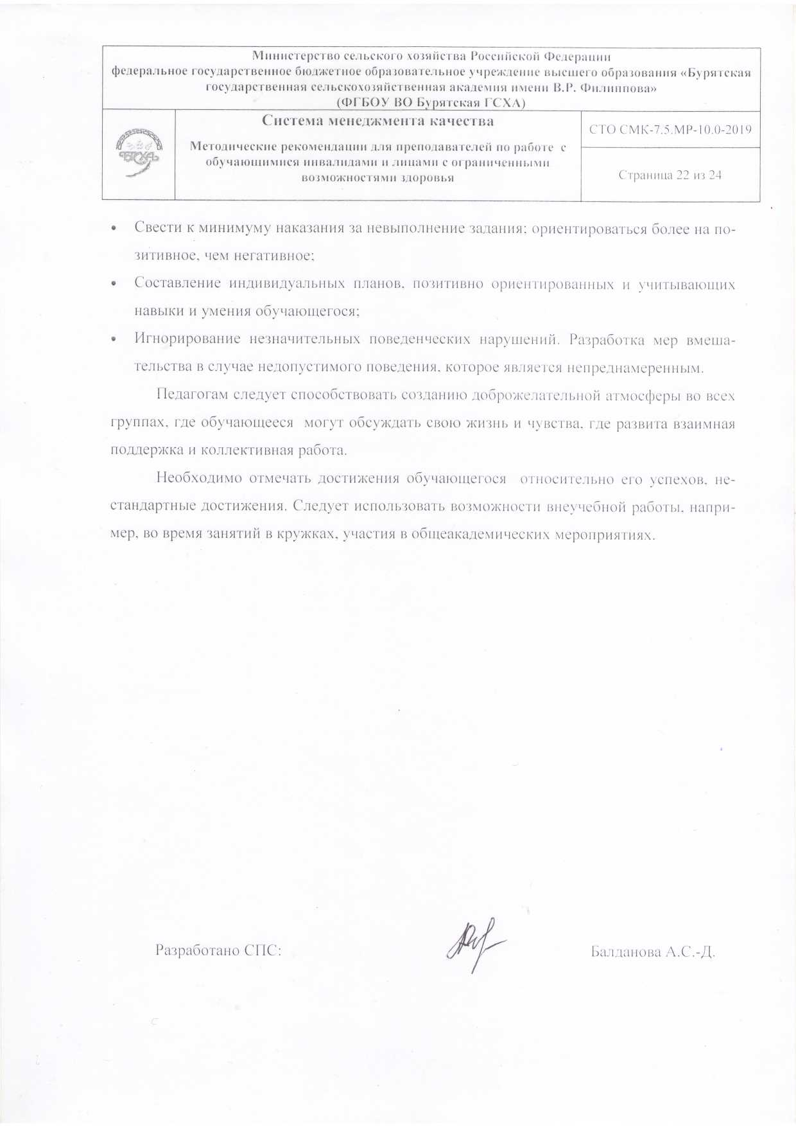

Разработано СПС: Балданова А.С.-Д.

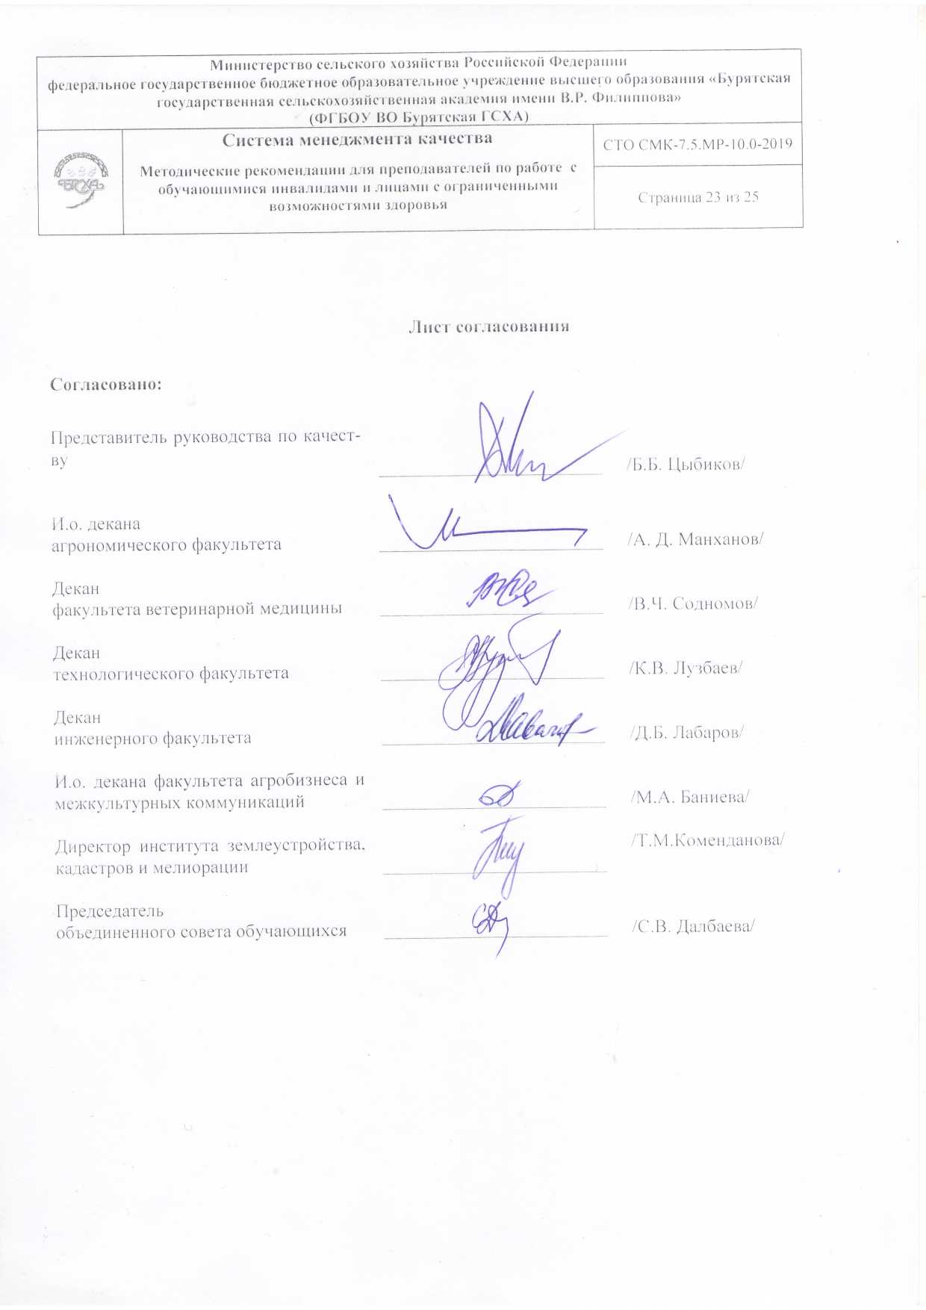

**Лист согласования**

**Согласовано:**

|  |  |  |
| --- | --- | --- |
| Представитель руководства по качеству | ________________________ | /Б.Б. Цыбиков/ |
|  |  |  |
| И.о. декана  агрономического факультета | ________________________ | /А. Д. Манханов/ |
|  |  |  |
| Декан  факультета ветеринарной медицины | ________________________ | /В.Ч. Содномов/ |
|  |  |  |
| Декан  технологического факультета | ________________________ | /К.В. Лузбаев/ |
|  |  |  |
| Декан  инженерного факультета | ________________________ | /Д.Б. Лабаров/ |
|  |  |  |
| И.о. декана факультета агробизнеса и межкультурных коммуникаций | ________________________ | /М.А. Баниева/ |
|  |  |  |
| Директор института землеустройства, кадастров и мелиорации | ________________________ | /Т.М.Коменданова/ |
|  |  |  |
| Председатель  объединенного совета обучающихся | ________________________ | /С.В. Далбаева/ |

**Лист регистрации изменений**

|  |  |  |  |
| --- | --- | --- | --- |
| Номер  изменения | Дата внесения изменения | Кем утверждено | Примечание |
| 1 | 08.09.2022 г. | Ректор –  Цыбиков Б.Б. | Приказ от 08.09.2022 г. №1313  Внесены изменения в абзац шестой раздела 1 |
| 2 | 29.03.2023 г. | Ректор –  Цыбиков Б.Б. | Приказ от 29.03.2023 г. №  Внесены изменения в абзац пятый раздела 1 |
|  |  |  |  |
|  |  |  |  |
|  |  |  |  |
|  |  |  |  |
|  |  |  |  |
|  |  |  |  |
|  |  |  |  |
|  |  |  |  |
|  |  |  |  |
|  |  |  |  |
|  |  |  |  |
|  |  |  |  |
|  |  |  |  |
|  |  |  |  |
|  |  |  |  |
|  |  |  |  |
|  |  |  |  |

**Лист ознакомления**

|  |  |  |  |
| --- | --- | --- | --- |
| Должность | ФИО | Дата | Подпись |
|  |  |  |  |
|  |  |  |  |
|  |  |  |  |
|  |  |  |  |
|  |  |  |  |
|  |  |  |  |
|  |  |  |  |
|  |  |  |  |
|  |  |  |  |
|  |  |  |  |
|  |  |  |  |
|  |  |  |  |
|  |  |  |  |
|  |  |  |  |
|  |  |  |  |
|  |  |  |  |
|  |  |  |  |
|  |  |  |  |
|  |  |  |  |
|  |  |  |  |
|  |  |  |  |
|  |  |  |  |
|  |  |  |  |
|  |  |  |  |